

# Agradecimientos

El presente proyecto fue realizado con la supervisión de la Maestra Maira Beltrán y Lic. Felix Sinto, a quienes expresamos nuestra profunda gratitud por brindarnos la oportunidad de trabajo bajo su supervisión en nuestro proyecto. Gracias a su apoyo, sugerencias y dedicación se hizo posible la pronta terminación de este proyecto. Sin duda además de ser nuestros guías de especialidad son unos seres humanos maravillosos quienes merecen nuestro respeto y sinceridad en todo momento.

Agradecemos a Dios y a nuestros padres por darnos la oportunidad de cursar en tan prestigioso colegio. Por la confianza que depositaron en nosotros y por su cariño incondicional.

Nuestro sincero agradecimiento a todos por haber contribuido de una u otra manera en nuestra formación académica.

# Introducción

Este manual pretende ser una guía en el uso del uso de la plataforma de AeroControl. En su contenido podremos observar los aspectos más esenciales para poder utilizar de una manera muy fácil la plataforma. AeroControl es una aplicación que fue concebida con el objeto de mejorar e innovar la forma en que varias aerolíneas trabajando en una plataforma. AeroContol, es una aplicación WEB Además de ofrecer la funcionalidad compra de boletos, también permite imprimir las listas de los registros de la plataforma y consultar la información de diferentes formas.

# Presentación

El Manual de la plataforma AeroControl desarrollado por estudiantes del Colegio Santa Cecilia, se trata de la primera plataforma que une varias aerolíneas en una sola plataforma.

El manual introduce el uso y el desarrollo de la plataforma detalla cómo debe ser un modelo en función que el cliente y la aerolínea tenga una mejor experiencias en la compra de vuelos y estos dando sus servicios.

Módulos

**Administrador:** Este puede hacer cualquier acción dentro de la plataforma, ingresar vuelos, aerolíneas, usuarios clientes y personal, etc. Este maneja todo el sistema desde su propia plataforma.

**Usuario Cliente:** Este es puede hacer la compra de los vuelos, y puede buscar mediante diferentes aerolíneas los diferentes destinos.

**Aerolínea:** Estas pueden publicar sus vuelos y publicar promociones dentro de la plataforma.

**Personal:** Estos trabajan en la aerolínea correspondiente y estos monitorean todo lo relacionado con su aerolínea, si todo trabaja adecuadamente.

# Definición de términos

**Apache:** Es un servidor web HTTP de código abierto, para plataformas Unix (BSD, GNU/Linux, etc.), Microsoft Windows, Macintosh y otras, que implementa el protocolo HTTP/1.12 y la noción de sitio virtual.

**Aplicación Web:** Aplicación software que se codifica en un lenguaje soportado por los navegadores web en la que se confía la ejecución al navegador.

**Base de datos:** Es un conjunto de datos pertenecientes a un mismo contexto y almacenados sistemáticamente para su posterior uso. Actualmente, y debido al desarrollo tecnológico de campos como la informática y la electrónica, la mayoría de las bases de datos están en formato digital (electrónico), y por ende se ha desarrollado y se ofrece un amplio rango de soluciones al problema del almacenamiento de datos.

**Diagrama de Entidad-Relación:** Un diagrama o modelo entidad-relación (a veces denominado por sus siglas en inglés, E-R "Entity relationship", o del español DER "Diagrama de Entidad Relación") es una herramienta para el modelado de datos que permite representar las entidades relevantes de un sistema de información así como sus interrelaciones y propiedades.

**Gestor de Base de datos:** Un sistema de gestión de bases de datos (SGBD) es un conjunto de programas que permiten el almacenamiento, modificación y extracción de la información en una base de datos, además de proporcionar herramientas para añadir, borrar, modificar y analizar los datos.

**HTML:** El Lenguaje de Marcas de HiperTexto (o en inglés “HyperText Markup Language”) hace referencia al lenguaje de marcado para la elaboración de páginas web. Es un estándar que sirve de referencia para la elaboración de páginas web en sus diferentes versiones, define una estructura básica y un código (denominado código HTML) para la definición de contenido de una página web, como texto, imágenes, etc.

**MySQL Workbench:** Es una herramienta visual de diseño de bases de datos que integra desarrollo de software, Administración de bases de datos, diseño de bases de datos, creación y mantenimiento para el sistema de base de datos MySQL.

**PHP:** Es un lenguaje de programación de uso general de código del lado del servidor originalmente diseñado para el desarrollo web de contenido dinámico. Fue uno de los primeros lenguajes de programación del lado del servidor que se podían incorporar directamente en el documento HTML.

**XAML:** Acrónimo pronunciado xammel del inglés eXtensible Application Markup Language, o Lenguaje Extensible de Formato para Aplicaciones en español; es el lenguaje de formato para la interfaz de usuario para la Base de Presentación de Windows. XAML es un lenguaje declarativo basado en XML, optimizado para describir gráficamente interfaces de usuarios visuales ricas desde el punto de vista gráfico el cual es uno de los "pilares" de la interfaz de programación de aplicaciones .NET en su versión 3.0.

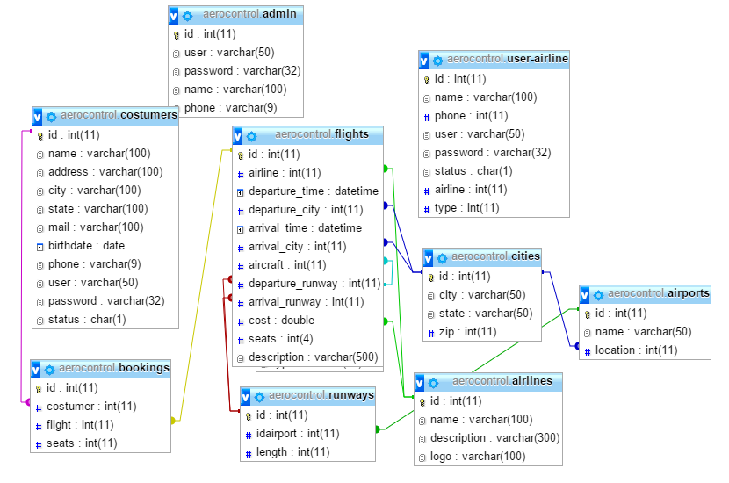

Recomendaciones del software

Se recomienda en todo momento tener la computadora conectada a internet, ya que al ser un proyecto web necesita estar siendo refrescada cada momento y sin una conexión a internet esto no se lograría. Y como explorador web tener Google Chrome.

# Plataforma administrador(Descripción de pantallas)

* - Descripción de pantallas 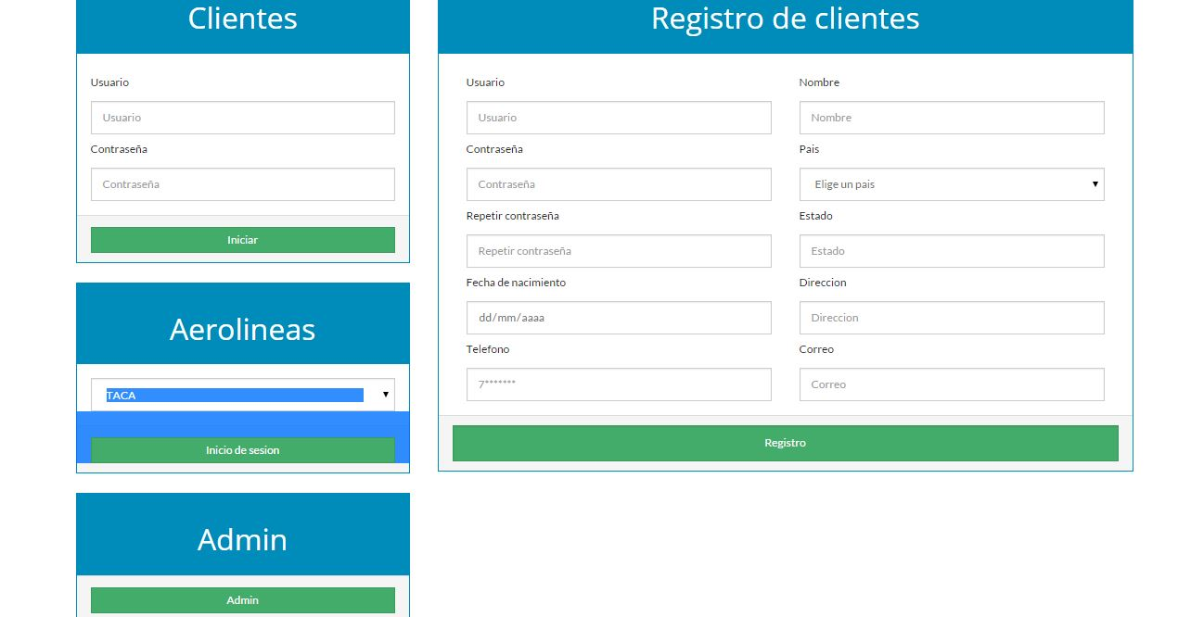Primero ingresar a la página principal AeroControl y nos iniciamos
* Nos aparecemos una pantalla como la que se encuentra a continuación.

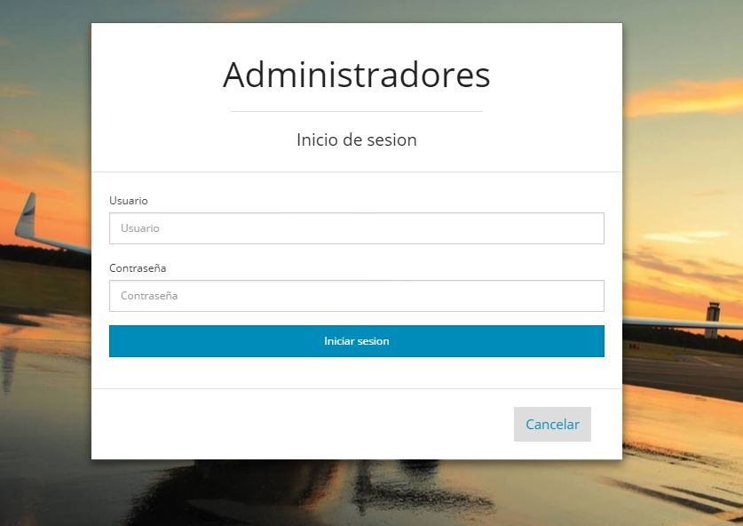

* Nos llevara a la plataforma virtual del administrador donde se muestran los vuelos en tiempo real

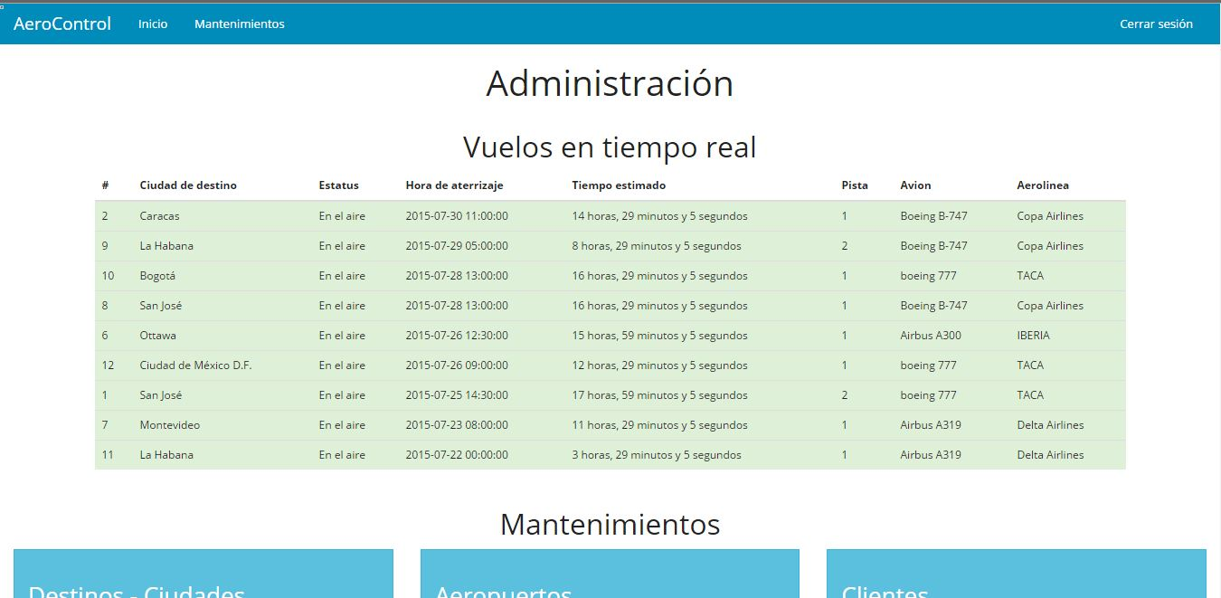

* Aquí se mostraran los mantenimientos.

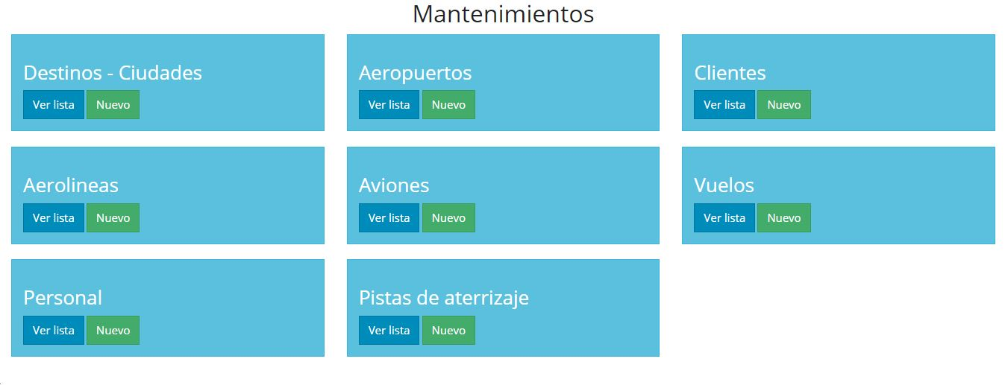

* 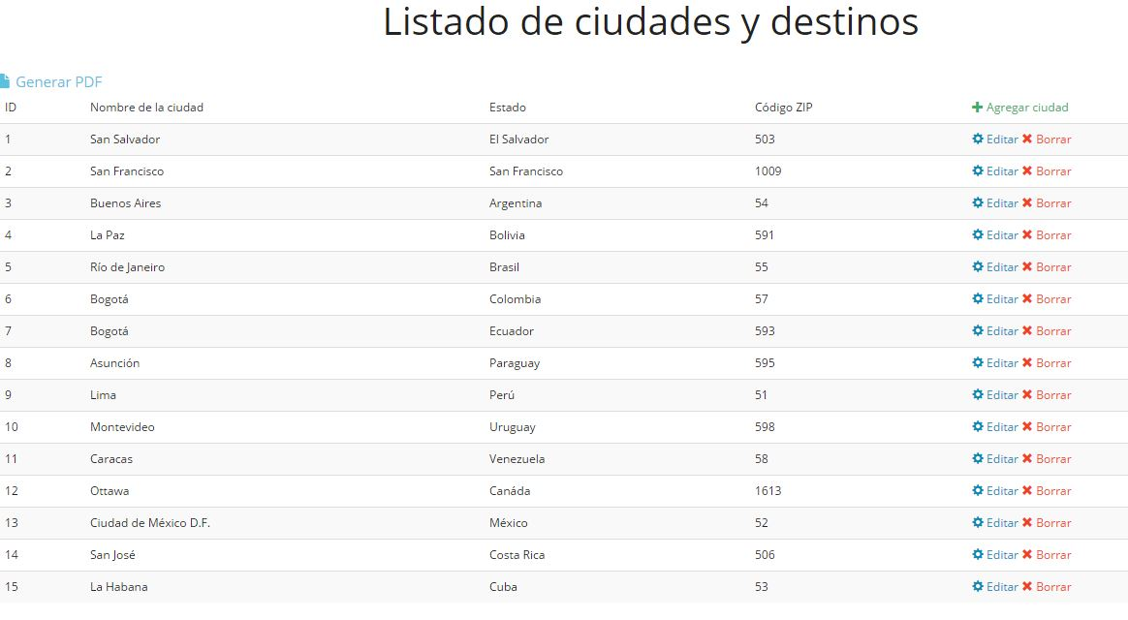Destinos-Ciudades

Esta es la lista de ciudades y destinos que fueron registrados.

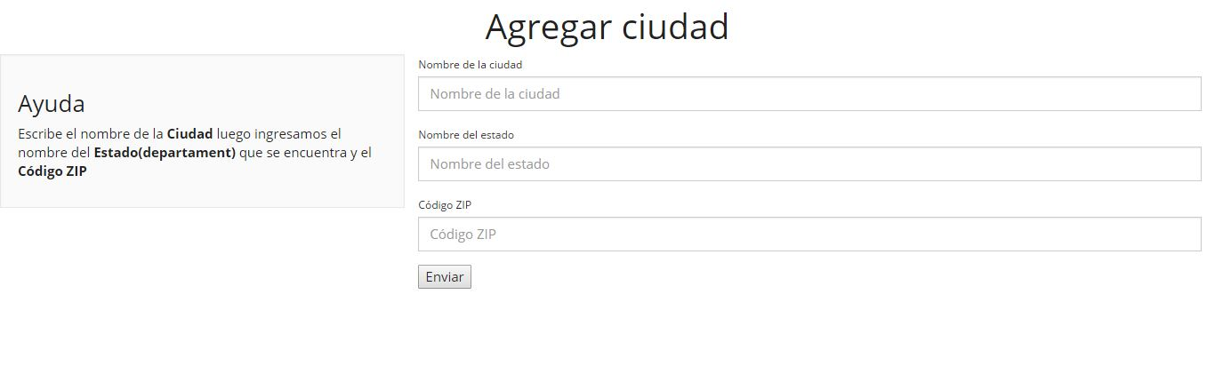Para poder ingresar un ciudad es necesario ingresar la información requerida en este formulario.

Aquí se podrá editar la información de cada ciudad.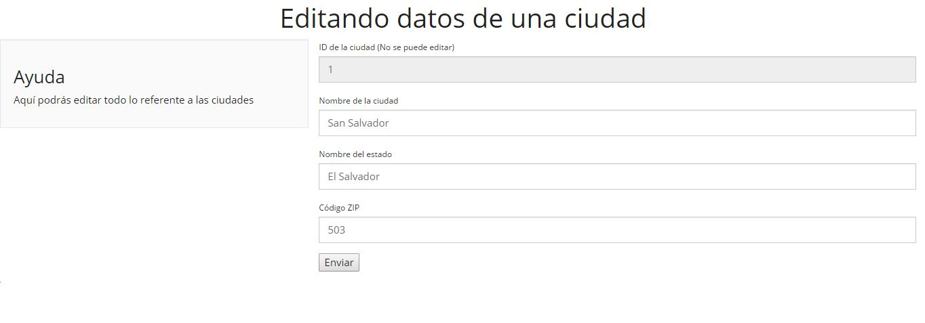

* Aeropuertos

Esta es la lista de aeropuertos que fueron registrados.

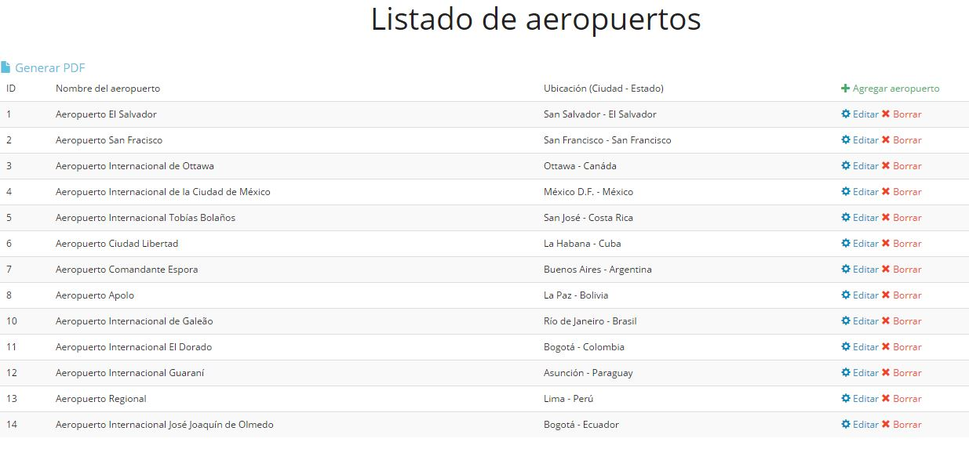

Para poder ingresar un aeropuerto es necesario ingresar la información requerida en este formulario.

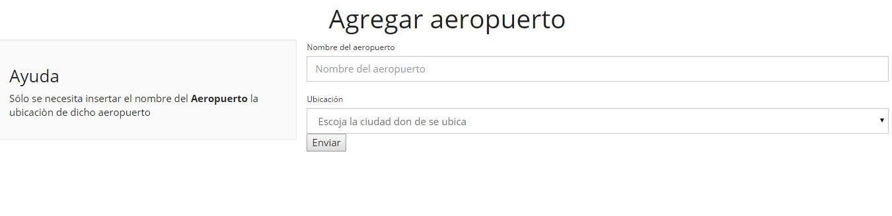

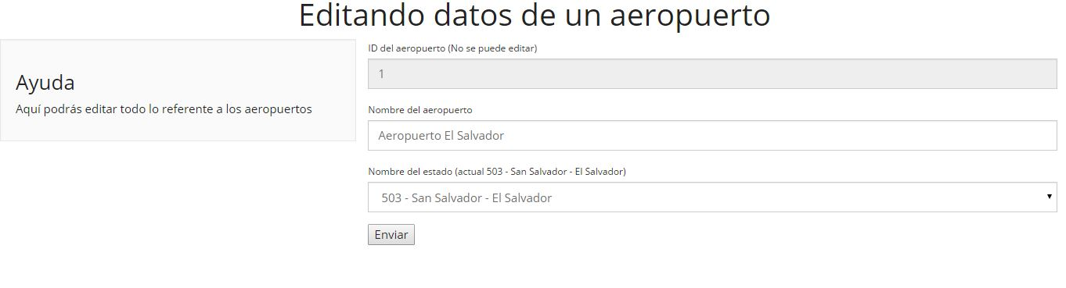

* 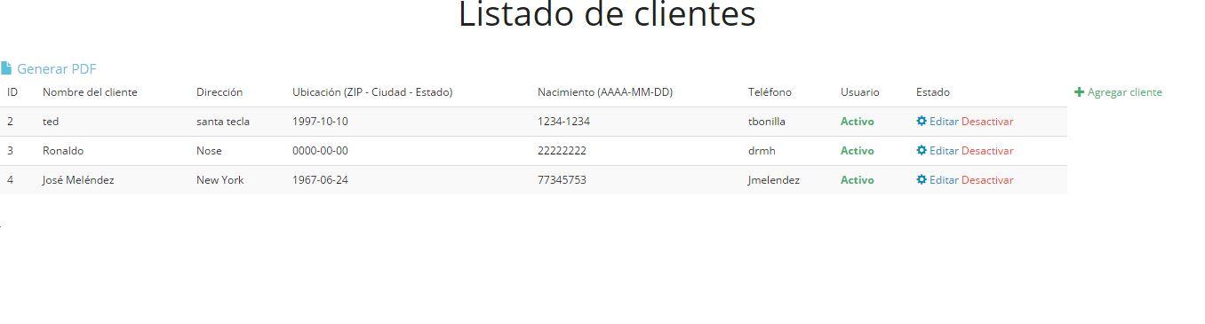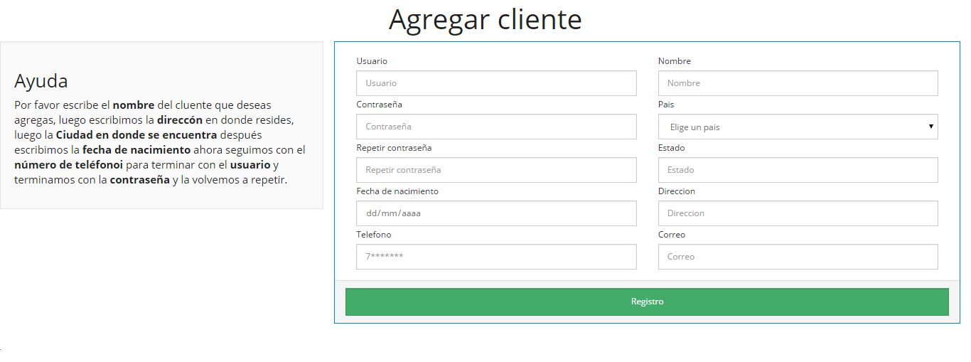Clientes

Esta es la lista de clientes que fueron registrados.

Para poder ingresar un cliente es necesario ingresar la información requerida en este formulario.

* Aerolíneas

Esta es la lista de aerolíneas que fueron registradas.

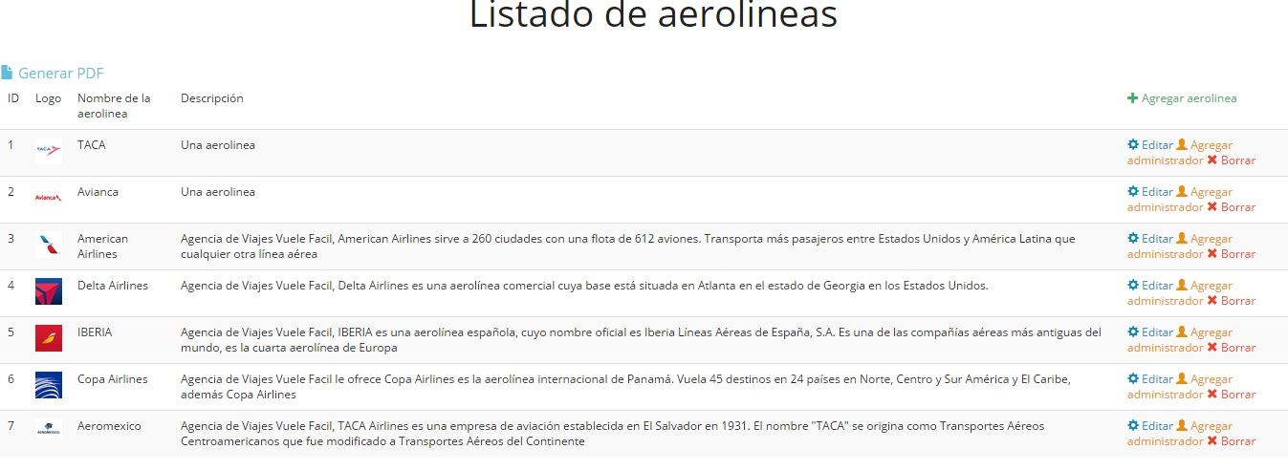

Para poder ingresar una aerolínea es necesario ingresar la información requerida en este formulario.

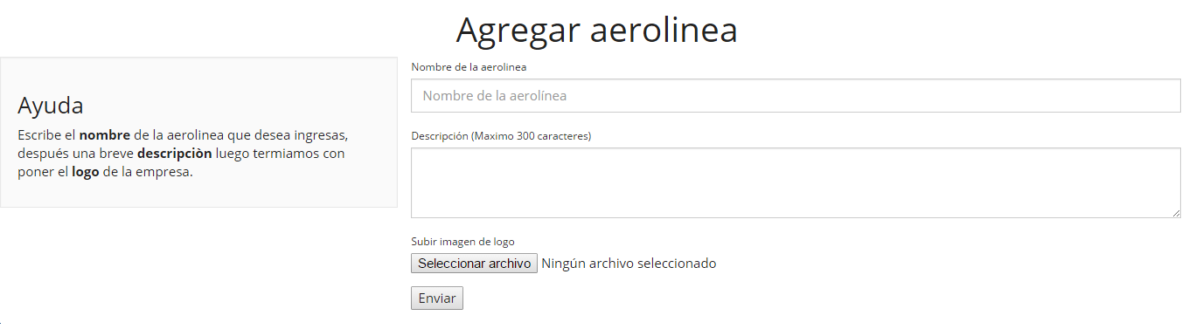

Aquí se podrá editar la información de cada aerolínea.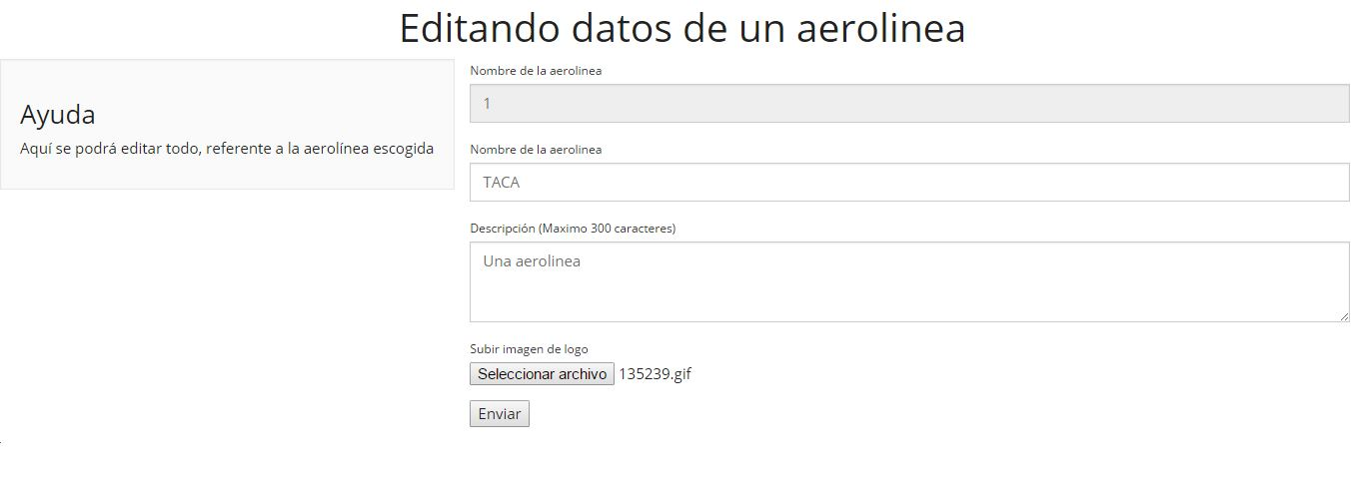

* Aviones

Esta es la lista de aviones que fueron registrados.

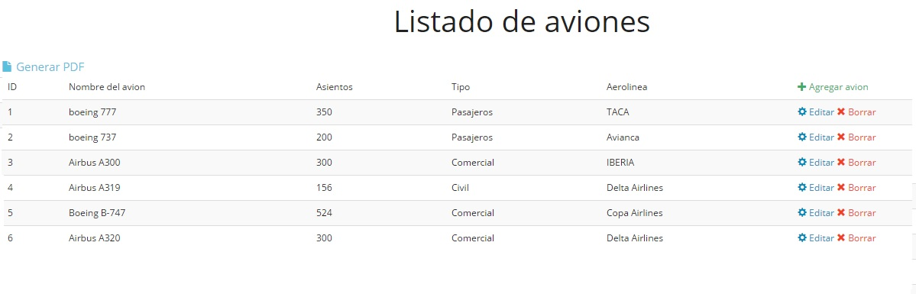

Para poder ingresar un avión es necesario ingresar la información requerida en este formulario.

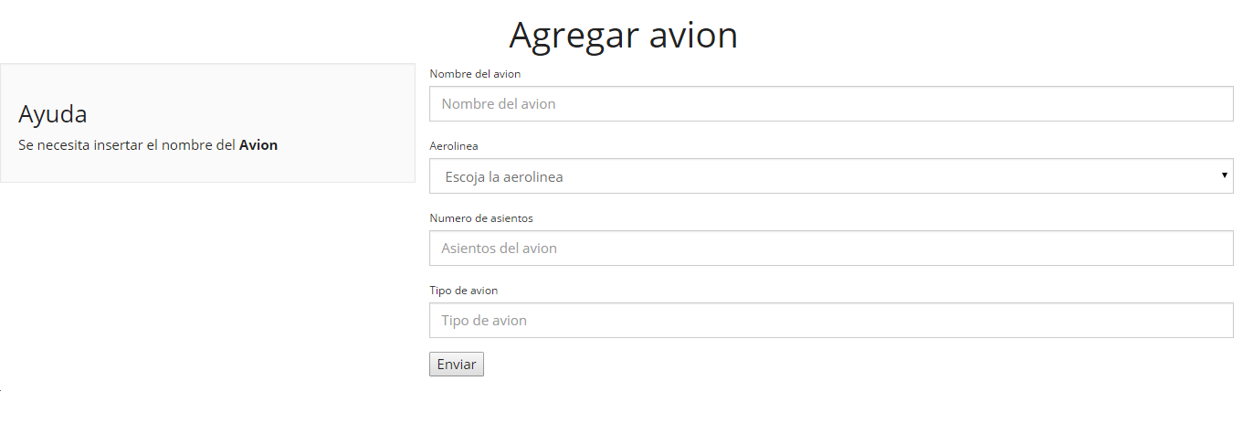

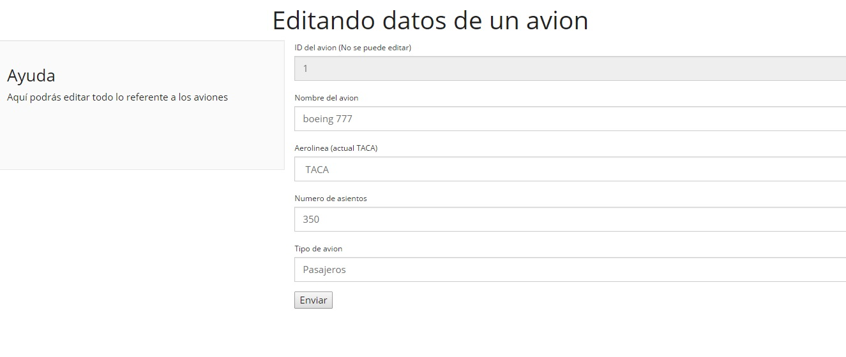

* Vuelos

Esta es la lista de vuelos que fueron registrados.

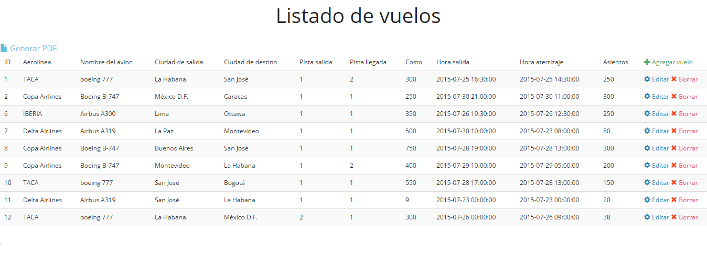

Para poder ingresar un vuelo es necesario ingresar la información requerida en este formulario.

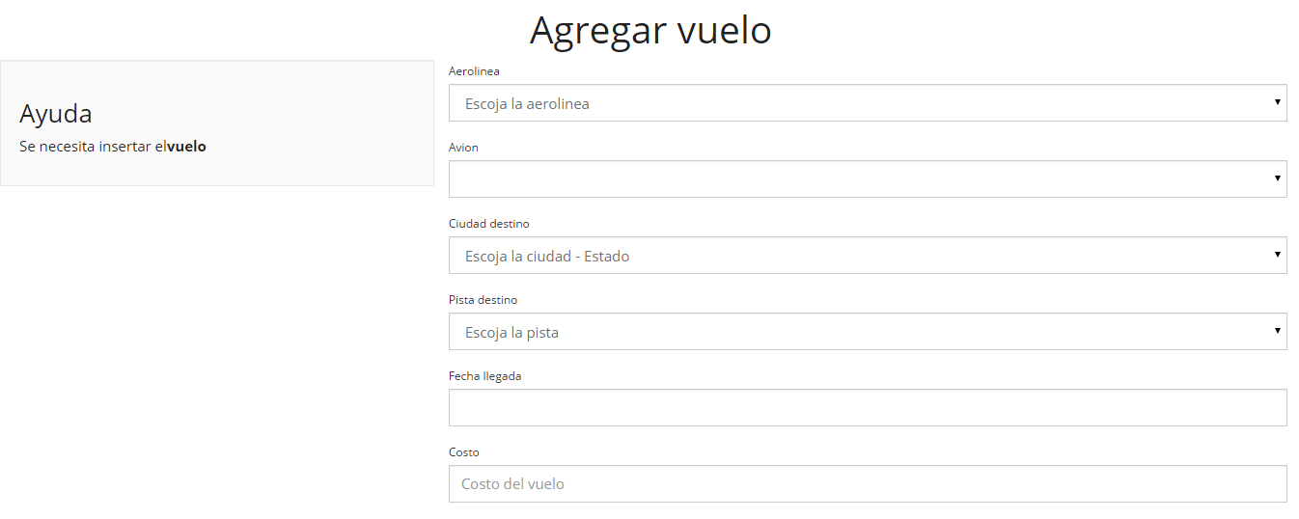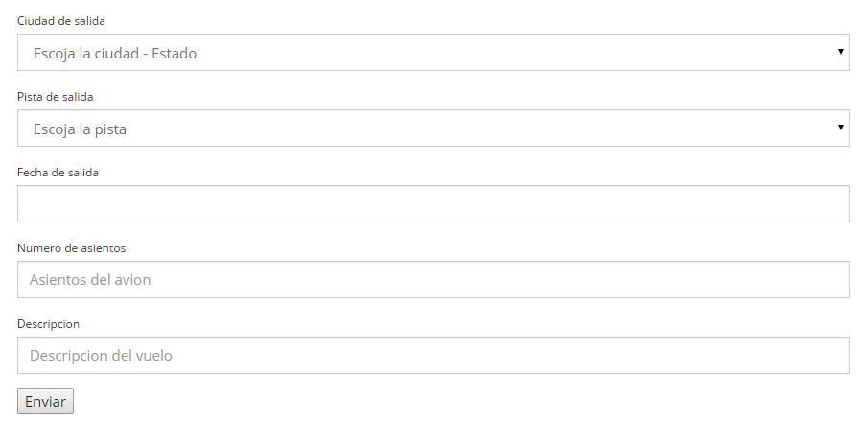

Hemos permitido la modificación de vuelos ya que estos pueden ser pospuestos por mal tiempo o fallas mecánicas, etc.

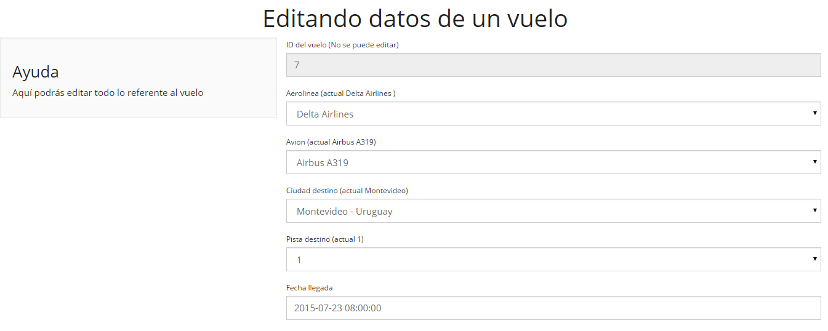

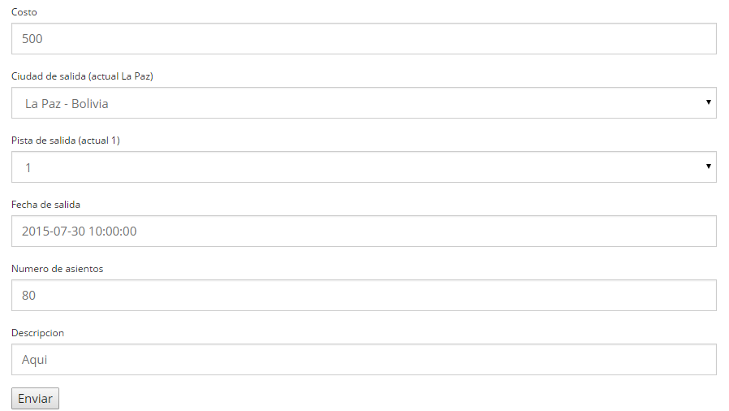

* Personal

El personal de cada aerolínea los cuales pueden ingresar a la plataforma de la aerolínea.

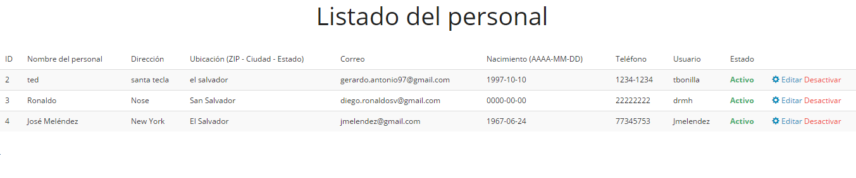

Primero antes de poder ingresar como personal se tiene que registrar por medio del administrador.

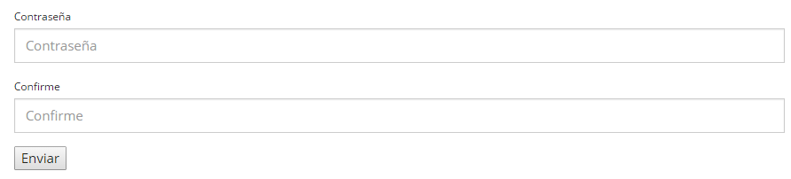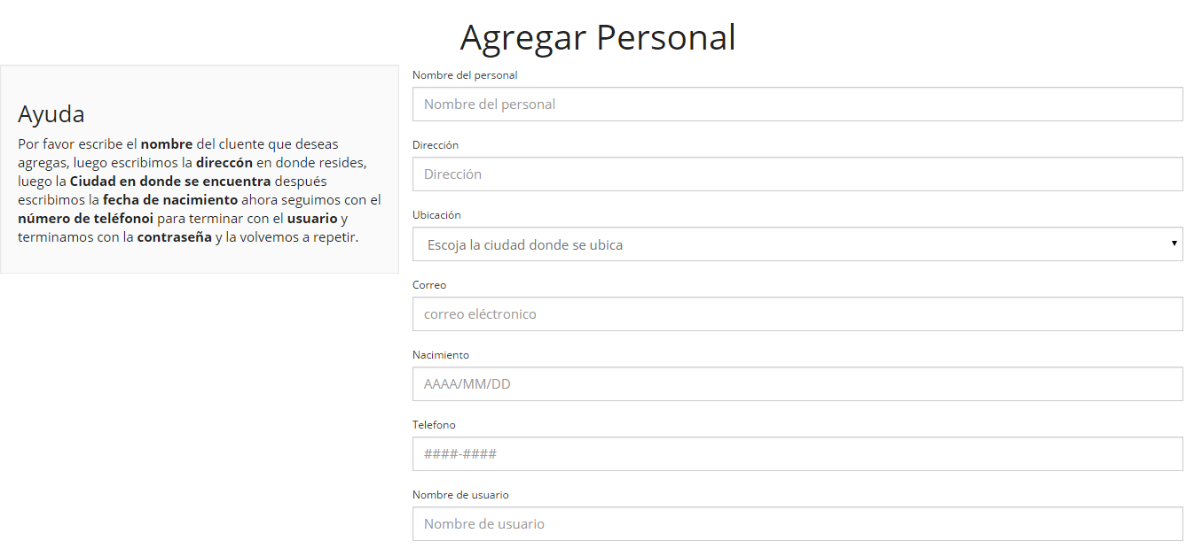

* **Pista de aterrizaje**

Esta es la lista de pistas aterrizaje que fueron registradas.

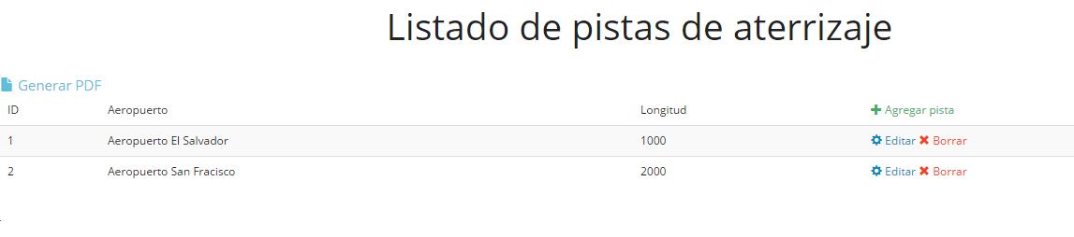

Primero para registrar una pista se necesita saber el aeropuerto al que pertenece y la longitud de este.

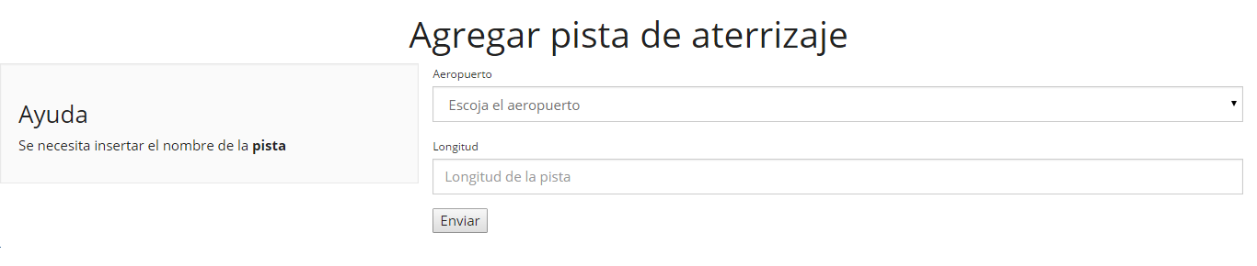

Aquí se puede editar datos de cada pista de aterrizaje.

